
花园中学信息技术组工作简报
2022年09月
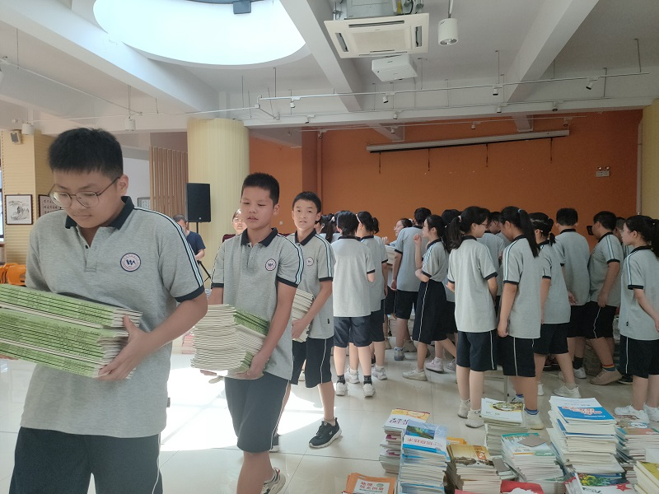


一、积极参加暑期“新生夏令营”
今年暑期，经过精心的组织，花中七年级新生在新校进行了新生夏令营，信息技术组也积极参加。

二、开学工作有条不紊，集备活动正常开展
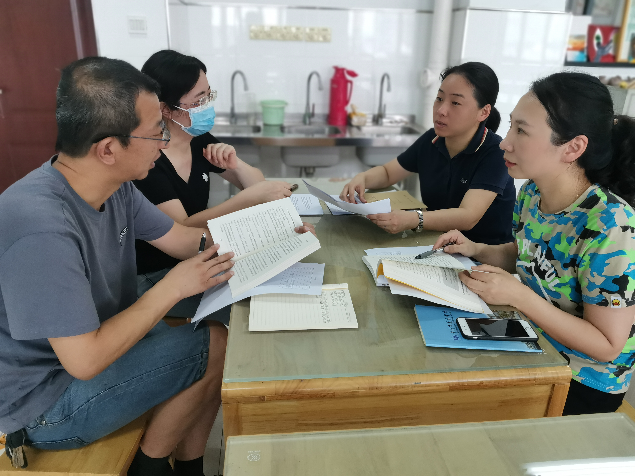
开学初，组内老师对所有设备进行了检查调试，对新同学作了一次多媒体设备的管理培训，确保新学期教育教学工作的正常开展。同时，组内正常开展集备活动，为新的学期制订工作计划，对信息技术能力点开展研讨活动。

三、积极参与学校的各类活动
1、开学典礼。
2、教师节活动。

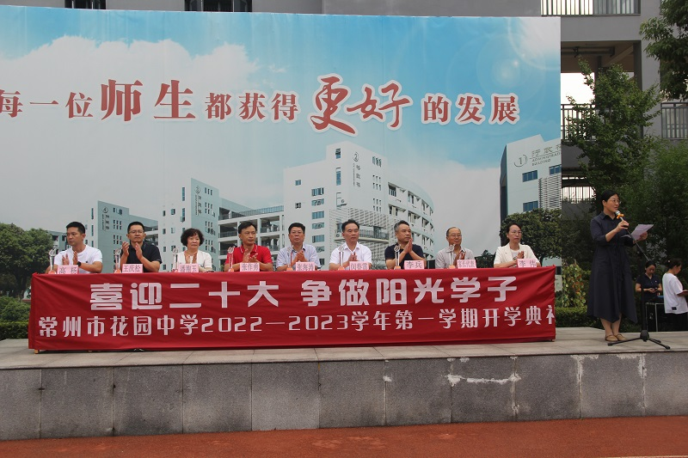
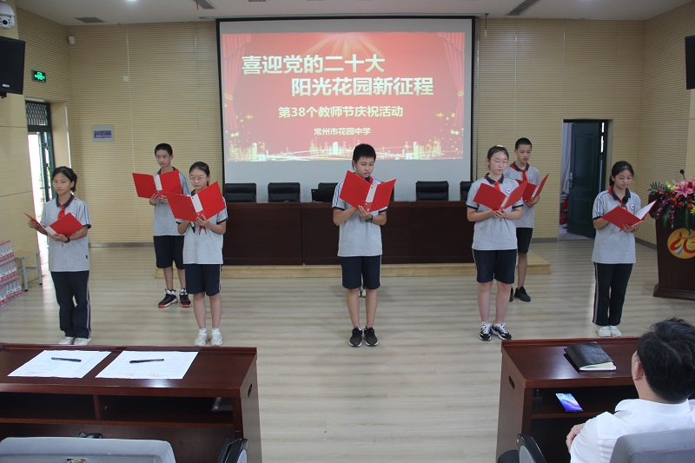

3、大队委竞选活动。
4、体育节活动。


